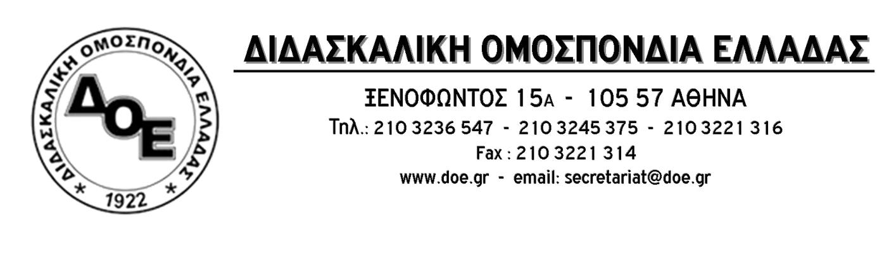
Αρ. Πρωτ. 524 | Αθήνα 13/3/2020  Προς  1.Την Υπουργό Παιδείας  κ. Νίκη Κεραμέως  2. Τους Συλλόγους Εκπαιδευτικών Π.Ε.
Θέμα: Να αντιληφθεί την πραγματικότητα και να αναλάβει τις ευθύνες της η πολιτική ηγεσία του Υπουργείου Παιδείας για το ζήτημα της εξ’ αποστάσεως εκπαίδευσης. Καμία εμπλοκή της τοπικής αυτοδιοίκησης και άλλων άσχετων με την εκπαίδευση, στη διαδικασία.
Είναι γεγονός ότι το τοπίο που διαμορφώνεται αυτή τη στιγμή στην εκπαίδευση, έπειτα από την (αναγκαία και θετική ως αντίδραση από την πολιτική ηγεσία) αναστολή λειτουργίας των σχολικών μονάδων ως μέτρο για την αποτροπή της εξάπλωσης του κορωνοϊού COVID-19, ανοίγει το δρόμο για την υιοθέτηση, σε κάποιες περιπτώσεις, μεθόδων στην εκπαιδευτική διαδικασία που μέχρι σήμερα δεν είχαν χρησιμοποιηθεί παρά ελάχιστα, όπως αυτή της εξ’ αποστάσεως εκπαίδευσης. Κάτι τέτοιο, όμως, θα πρέπει να γίνει με γνώμονα τα αντικειμενικά δεδομένα που συνθέτουν το τοπίο της εκπαιδευτικής πραγματικότητας και, φυσικά, με ουσιαστικό διάλογο με την εκπαιδευτική κοινότητα, κάτι, που για μια ακόμη φορά, η πολιτική ηγεσία δεν είναι πρόθυμη να πράξει.
Όπως, μάλιστα, αναφέρουν ειδικοί στο ζήτημα αυτό «Η εξ αποστάσεως εκπαίδευση δεν είναι κάτι που αποφασίζεις σε μια μέρα και την επόμενη υλοποιείς. Απαιτεί προετοιμασία, σχεδιασμό, διδακτικούς και μαθησιακούς στόχους, μαθησιακό υλικό, ορισμούς επικοινωνιακών αλληλεπιδράσεων» (Αντώνης Λιοναράκης Καθηγητής Ανοικτής και εξ Αποστάσεως Εκπαίδευσης στο Ε.Α.Π. με άρθρο σε εκπαιδευτικού περιεχομένου ιστοσελίδα).
Οι ανακοινώσεις του Υπουργείου Παιδείας επί του ζητήματος φαίνεται να αγνοούν βασικά δεδομένα που σχετίζονται τόσο με τη δυνατότητα του εκπαιδευτικού μας συστήματος να υποστηρίξει μια τέτοια κατάσταση όσο και των μαθητών του δημοτικού σχολείου, να ανταποκριθούν σε μια τέτοια διαδικασία και δεν λαμβάνουν υπόψη το γεγονός ότι μένει ανοιχτό το ενδεχόμενο χρήσης εκπαιδευτικού υλικού που δεν συνάδει με το υφιστάμενα Αναλυτικά Προγράμματα. Αγνοούν, επίσης, το γεγονός ότι εξαιρετικά μεγάλος αριθμός μαθητών δεν έχει πρόσβαση σε ηλεκτρονικό υπολογιστή ή/και στο διαδίκτυο (εκτός κι αν θεωρείται δεδομένο από την πολιτική ηγεσία ότι θα αφορά μόνον μαθητές που ανήκουν σε οικογένειες με βιοτικό επίπεδο συγκεκριμένων, υψηλών δυνατοτήτων), κάτι που θα αφαιρέσει από το εγχείρημα το αναγκαίο στοιχείο του να αφορά το σύνολο των μαθητών, δίχως καμιά διάκριση.
Στις ανακοινώσεις αυτές γίνεται, επίσης, ευχαριστήρια αναφορά σε συγκεκριμένες ιδιωτικές εταιρείες που παρέχουν δωρεάν στο Υπουργείο ψηφιακές πλατφόρμες κάτι που ανοίγει μια σειρά από σοβαρά ζητήματα σε σχέση με το πώς η πολιτική ηγεσία του Υπουργείου αντιλαμβάνεται την υποχρέωση του για την παροχή δημόσιας, δωρεάν εκπαίδευσης προς τους μαθητές από τη στιγμή, μάλιστα, που διαχρονικά οι ηγεσίες του Υπουργείου δεν έχουν μεριμνήσει για την ουσιαστική ανάπτυξη και υποστήριξη πλατφόρμας σύγχρονης και ασύγχρονης τηλεκπαίδευσης.
Εξαιρετικά ανησυχητικό είναι, τέλος, το ζήτημα που δημιουργείται από την ανακοίνωση της Περιφέρειας Αττικής με την οποία γνωστοποιείται η πρωτοβουλία της για παροχή «εξ’ αποστάσεως εκπαίδευσης για μαθητές Δημοτικού που φοιτούν στις τάξεις Ε’ και ΣΤ’, καθώς και για τους μαθητές και των τριών τάξεων του Γυμνασίου», σε συνεργασία με (αναφερόμενη στην ανακοίνωση) ιδιωτική εταιρεία. Είναι πιθανό δε, για διαφημιστικούς ή άλλους λόγους, να υπάρξουν στη συνέχεια και άλλες τέτοιες πρωτοβουλίες, οι οποίες θα πραγματοποιούνται χωρίς κανέναν απολύτως έλεγχο και χωρίς καμία διαβεβαίωση αρμόδιου επιστημονικού οργάνου ότι είναι κατάλληλες για τους μαθητές.
Το Δ.Σ. της Δ.Ο.Ε. εκφράζει τον έντονο προβληματισμό του για τον τρόπο με τον οποίο αντιμετωπίζει το ζήτημα η πολιτική ηγεσία του Υπουργείου και θεωρεί ότι, έστω και τώρα, είναι απαραίτητο να υπάρξει συνάντησή του με αυτήν. Καταδικάζει, επίσης, τις μεθοδεύσεις για ανάπτυξη ρόλου τόσο της τοπικής αυτοδιοίκησης όσο και ιδιωτικών εταιρειών στον τομέα της δημόσιας, δωρεάν εκπαίδευσης και καλεί την πολιτική ηγεσία του Υπουργείου να φροντίσει για την άμεση αντιμετώπιση του φαινομένου. Εάν δεν το πράξει φέρει ακέραια την ευθύνη για τα δεδομένα που δημιουργούνται κάτι το οποίο ως Δ.Σ. καταγγέλλουμε.



